**Express JS**

- Node.js의 핵심 모듈인 http와 Connect 컴포넌트(Middleware)를 기반으로 하는 웹 프레임워크

- 개발자들은 특정 프로젝트에 필요한 라이브러리를 어떤 것이든 자유롭게 선택할 수 있다.

- 미들웨어 구조 = [ 익스프레스는 가볍고 유연하게 웹 프레임워크를 구성할 수 있다. ]

- 작동 방식

* Express.js에는 메인 파일이라고 하는 진입점이 있다.

* 메인 파일의 단계

1. Controller, Utility, 도우미, 모델과 같은 자체적인 모듈을 비롯한 서드파티 의존 모듈을 Include 한다.

2. 텀플릿 엔진과 해당 엔진의 파이 확장자와 같은 Express.js 앱 설정 구성

3. Error handler, static file folder, cookie, parser와 같은 미들웨어 정의

4. 라우팅 정의

5. 데이터베이스에 연결

6. 앱 구동

**- 구조**

/myapp

⌊ /bin

⌊ www

⌊ /public

⌊ /images

⌊ /javascripts

⌊ /stylesheets

⌊ /routes

⌊ index.js

⌊ users.js

⌊ /views

⌊ index.jade

⌊ app.js

⌊ package.json

**[Package.json]**

프로그램 이름, 버전 등 노드 프로그램의 정보 기술

**[bin/www]**

서버 구동을 위한 코드가 기록

**[app.js]**

Bin/www에서 사용되며 express 설정 파일이 담겨있다.

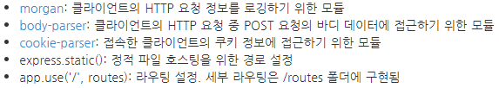

**[/routes]**

라우팅을 위한 폴더

